下拉框高频排障

前言
- 阅读本文前需要您对[数据域和数据链](https://xft-demo.cmburl.cn/XFTPRO-DOCS/concept/datafield)、[数据联动](./images/img_5192007448165685350.png)、[组件联动](./images/img_8202284858495357379.png)、[模型方法使用技巧](./images/img_8229127022182973057.png)有最基本的了解。

本文内容
本文主要对下拉框类组件常用功能配置后出现异常进行排障引导说明，遇到类似问题，可参考各功能版块排障思路进行分析，快速定位问题。

组件渲染异常

场景描述
下拉框组件在预览时组件出现显示异常，并伴有【组件渲染出错】。
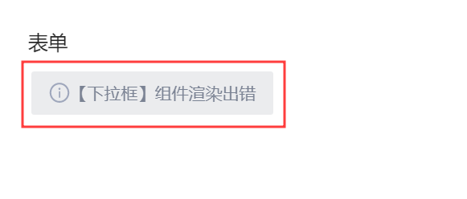

排查思路
- **组件的数据源异常**
- **组件取值异常**

解决方案
下拉框组件数据源异常或取值异常，可参考[表单类常见故障排除与功能调试：组件渲染异常-下拉框、选择器、文本框等组件渲染出错](./images/img_7242990953275106646.png)。

下拉选项渲染、选中异常

场景描述
场景一：在使用下拉框组件时，选项列表显示为"暂无数据"。
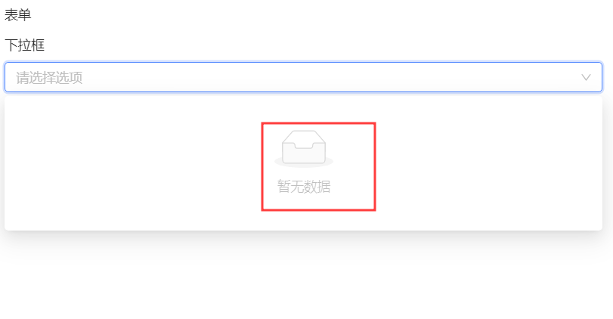
场景二：当选项列表显示正常，但选项选择状态出现异常。具体表现为当选择某一选项后，其他选项也自动选中了。
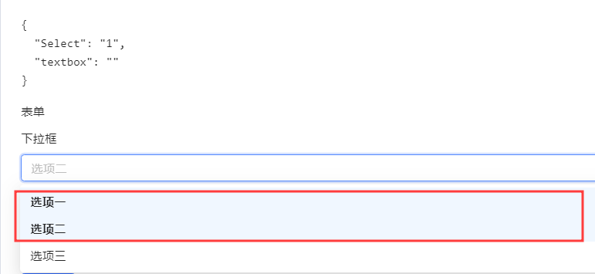

排查思路
场景一：选项列表数据就是**组件配置的数据来源**，所以可以从数据来源入手排查。
场景二：该情景下大概率是下拉选项（options属性）中**存在重复的选项value**，导致选中某一个value值后命中了多个选项选中。

解决方案
在使用下拉框时，选项列表显示为"暂无数据"，或选中状态出现异常，可参考[表单类常见故障排除与功能调试：组件渲染异常-下拉框、选择器等组件选择异常](./images/img_7242990953275106646.png)。

下拉框联动配置不生效

场景描述
<table>
<tr>
<th width="162" verticalAlign="top" rowspan="2" colwidth="162" style="">
场景案例
</th>
<th width="368" verticalAlign="top" colwidth="368" style="">a.同一数据域</th>
<th width="569" verticalAlign="top" colwidth="569" style="">b.不同数据域</th>
</tr>
<tr>
<td width="368" verticalAlign="top" colwidth="368" style="">我的表单1中请假类型下拉框选择【病假】的时候，下面文本也显示我下拉框的选项值，如何配置呢？</td>
<td width="569" verticalAlign="top" colwidth="569" style="">我的表单1中请假类型下拉框选择【病假】的时候，表单2才能显示【处理状态】的下拉框，为什么没有生效呢？</td>
</tr>
<tr>
<td width="162" verticalAlign="top" colwidth="162" style="">
&nbsp;&nbsp;&nbsp; **场景截图**
</td>
<td width="368" verticalAlign="top" colwidth="368" style="">
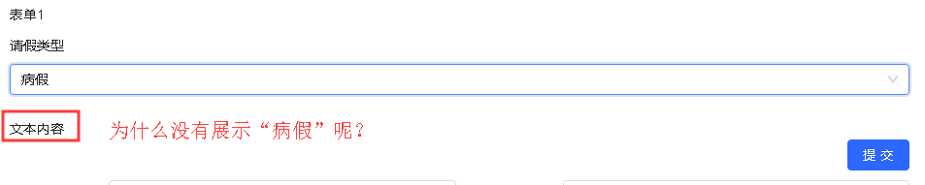
</td>
<td width="569" verticalAlign="top" colwidth="569" style="">
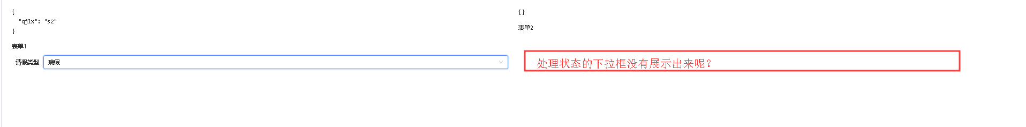
</td>
</tr>
</table>

排查思路
**判断一下2个表单是否在同一数据域。**
**a：同一数据域可以直接通过模板语法${}的使用去实现取值。**
**b：不是同一数据域，就要通过定义一个上层数据域的变量去做承接，把A组件的值存到变量里，B组件去变量里取A组件的值即可。注意通过console.log打印ctxData查看数据存储结构。**

解决方案
组件数据域联动不生效，可参考[组件联动常见故障排除与功能调试：组件监听排障-数据域组件联动不生效](./images/img_1319072829368273750.png)。

下拉框级联效果不生效

场景描述
表单中有【省份】和【城市】这两个下拉框字段，当【省份】这个下拉框选择“四川”的时候，第二个【城市】下拉框才调接口，如果选择其他省份则不调用这个如何配置呢？
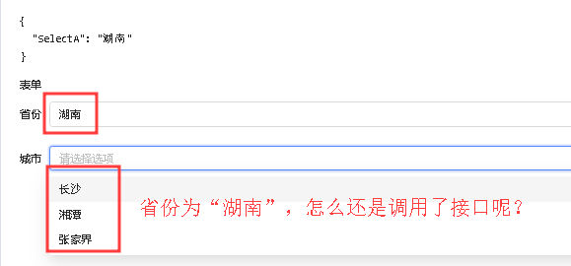

排查思路
- **是否配置了“refreshDeps”即监听属性，监听的是第一个字段的字段名，注意检查写法是否正确，了解更多可参考监听数据自动刷新。**
- **满足条件再调用接口可以通过“ready”属性进行配置，整个判断条件应该写在${}这个大括号里面，了解更多可参考配置请求条件。**
**监听数据自动刷新**：
如果想实现当某个值发生变化时接口自动重新调用，可配置 refershDeps ，它是一个数组，每一项是要监听的变量 key 。比如，下拉框 B 的接口的 refreshDeps 里写上下拉框 A 的 name ，当下拉框 A 选项发生变化时，下拉框 B 的接口就会自动重新调用。
{
"type": "Form",
"body": [
{
"type": "Select",
"name": "SelectA"
},
{
"type": "Select",
"name": "SelectB",
"options": {
"url": "http://xcode-api/selectB",
"refreshDeps": ["SelectA"]
}
}
]
}
**配置请求条件**：
可以配置表达式 ready 来实现：当符合某个条件的情况下，接口才触发调用。
{
"api": {
"datasourceType": "api",
"apiSource": "internal",
"apiKey": "IN0001",
"$$ready": "${xcUser.userName==='小编'}"
}
}
使用 ready 还可以做到接口的串行加载。比如，接口 2 的地址写上接口 1 会返回的某个字段，然后配置配置接口 2 的 ready 为这个字段必须存在时。这样接口 2 就会等接口 1 完了才会加载。
{
"type": "Container",
"initApi": {
"url": "http://xcode-api/api1"
},
"body": [
{
"type": "Container",
"initApi": {
"url": "http://xcode-api/api2",
"$$ready": "${sucTag===0}" // sucTag为api1返回的字段，当它为0时，api2开始调用
}
}
]
}

解决方案
组件联动（级联效果）不生效，可参考[组件联动常见故障排除与功能调试-下拉框级联不生效](./images/img_1319072829368273750.png)。

